吉安市绿色农产品促进会团体标准
T/JALNCP X-2025

井冈山白莲加工技术规程
Technical Regulations for Processing Jinggangshan white lotus seed

2025 - XX - XX 发布 | 2025 - XX - XX 实施
吉安市绿色农产品促进会 发布
ICS | 67.080.10
CCS | B 31
  T/ JALNCP

目次
前言 II
1 范围 1
2 规范性引用文件 1
3 术语和定义 1
4 原料要求 1
5 加工条件 2
6 加工工艺 2
7 包装、运输和贮存 3
8 质量管理 3
附录A （规范性） 井冈山白莲生产区域范围图 4

前言
本文件按照GB/T 1.1—2020《标准化工作导则 第1部分：标准化文件的结构和起草规则》的规定起草。
请注意本文件的某些内容可能涉及专利。本文件的发布机构不承担识别专利的责任。
本文件由吉安市绿色农产品促进会提出并归口。
本文件起草单位：
本文件主要起草人：

井冈山白莲加工技术规程
- 范围
本文件规定了井冈山白莲加工的术语和定义、原料要求、加工条件、加工工艺、包装、运输和贮存、质量管理。
本文件适用于吉安市行政区域范围内白莲的加工。
- 规范性引用文件
下列文件中的内容通过文中的规范性引用而构成本文件必不可少的条款。其中，注日期的引用文件，仅该日期对应的版本适用于本文件；不注日期的引用文件，其最新版本（包括所有的修改单）适用于本文件。
GB 28050 食品安全国家标准 预包装食品营养标签通则
GB 4806.1 食品安全国家标准 食品接触材料及制品通用安全要求
GB 4806.7 食品安全国家标准 食品接触用塑料材料及制品
GB 5749 生活饮用水卫生标准
GB/T 5737 食品塑料周转箱
GB 7718 食品安全国家标准 预包装食品标签通则
GB 14881 食品安全国家标准 食品生产通用卫生规范
GB/T 19630 有机产品 生产、加工、标识与管理体系要求
GB 31621 食品安全国家标准 食品经营过程卫生规范
NY/T 1042 绿色食品 坚果
- 术语和定义
下列术语和定义适用于本文件。

井冈山白莲 Jinggangshan white lotus seed
以吉安市行政区域范围内种植的鲜白莲为原料，按照特定加工工艺制作而成的干莲子，符合本文件要求，并经“井冈山®”商标持有人授权的白莲。
井冈山白莲生产区域范围见附录A。
- 原料要求
  - 采摘时间
每年7月初至9月下旬，莲蓬呈绿褐色，莲壳呈浅灰褪色时采收，采收时间一般在清晨或傍晚。
  - 采摘方法
以手工采摘为主，采收的莲蓬应将莲蓬面向上，堆放在地上或箩筐内，并及时运到阴凉处，用于加工。
- 加工条件
  - 加工场所
应符合GB 14881的规定，远离污染源，交通便利。厂房布局合理，存放区、加工区、包装区应相互隔离，避免交叉污染。
配备完善的卫生设施，如更衣间、洗手池、防蝇鼠措施等。
  - 设施与设备
应具备烘干机等加工设备，以及必要的辅助设备。
设备材质应符合食品安全要求，禁用铅、铝合金接触莲子，推荐使用不锈钢、竹制工具。
设备型号应与加工产能匹配。
  - 加工人员
加工人员数量应满足生产需求，人员结构合理。
加工人员上岗前应经过莲蓬专业知识培训，了解莲蓬的生产、加工要求，熟悉工艺操作和卫生规范，取得健康证明后方可上岗，工作时应穿戴整洁的工作服、帽，禁止吸烟。
- 加工工艺
  - 加工工艺流程
脱籽→去壳→去皮→清洗→通芯→脱水→冷却。
  - 脱籽
手工或机械脱籽，剔除过瘪粒、病虫粒。
  - 去壳
手工或机械去壳，防止划伤籽粒，保持颗粒完整
  - 去皮
用手从顶端撕开莲膜，一扯到底将膜去除干净，不伤莲肉，保持莲肉洁白。
  - 清洗
用清水冲洗，洗净残余种皮、胚芽等粘黏物，沥干。水质应符合GB 5749的规定。
  - 通芯
捅去莲芯（胚），不得残留和破损。
  - 脱水
采用烘干机进行干燥，温度控制在70℃左右，至干莲子水分含量小于等于11.0%。
  - 冷却
将烘干后的莲子冷却至室温。
- 包装、运输和贮存
  - 包装
包装应符合GB 7718和GB 28050的要求，注明产品名称、生产者名称、等级、净含量等信息。绿色食品应符合NY/T 1042的要求，有机产品应符合GB/T 19630的要求。
包装材料应分别符合GB 4806.1、GB 4806.7的规定。
塑料包装容器应符合GB/T 5737的要求。
  - 运输
运输工具应清洁、干燥、无异味、无污染；运输时应防雨、防潮、防暴晒，严禁与有毒、有异味等损害干莲子品质的货物混装运输。绿色食品应符合NY/T 1042的要求，有机产品应符合GB/T 19630的要求。
  - 贮存
产品贮存应符合GB 31621的有关规定。产品应贮存在清洁、干燥、阴凉、通风、无异味的专用仓库中，避免在阳光直射和高温高湿处存放；严禁与有毒、有异味（气）、易污染的物品混放。
- 质量管理
  - 过程监控
对加工过程中的关键控制点进行监控，如脱水时间、温度等，并做好记录。
  - 成品检验
对干莲子进行检验，包括感官指标、理化指标、安全指标等，检验合格后方可出厂。
  - 质量追溯
建立完善的质量追溯体系，对产品从原料采购到加工、贮存、运输、销售等各个环节进行记录，确保产品质量可追溯。

（规范性）

井冈山白莲生产区域范围图

井冈山白莲生产区域范围见图A.1。
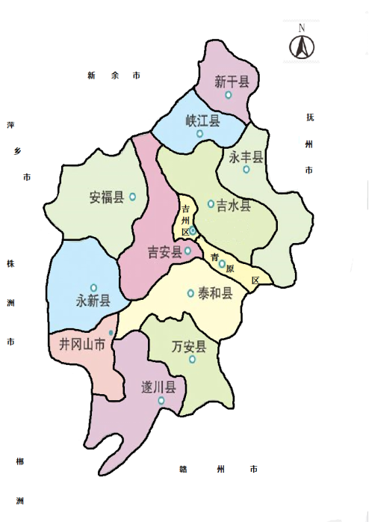
图A.1 井冈山白莲生产区域范围图

